#20191206 PCD HOL-3
## Alan Liu – AKS动手实验
操作流程
- 创建Resource Group
- 复制Demo程式Docker地端执行
- 将Demo Code推到ACR
- 建立AKS并与ACR串接
- 透过ACR存放库将images部署至AKS执行

1. 确认Resource Group

Login Azure
1 | az login

2. Clone Demo Code & Run with Container

1.Clone Demo Code
1  2 | git clone https://github.com/Azure-Samples/azure-voting-app-redis.git  cd azure-voting-app-redis

2.Docker Compose
接着看一下刚刚Clone回来的Demo Code内,总共起了两个Container 一是App,二是Redis
这边就不多加介绍内容,您可以参考github repo内的相关档案

- dockerfile
- dockerfile-for-app-service
- azure-vote-all-in-one-redis.yaml
- docker-compose.yaml
使用docker-compose運行Container
1 | Docker-compose up -d
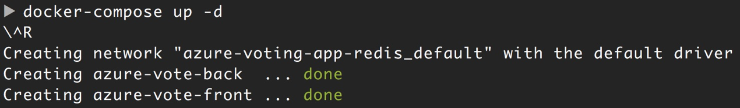
D的 参数
1  2  3 | Detached mode: Run containers in the background,  print new container names. Incompatible with  --abort-on-container-exit
接着列出目前docker容器执行项目与port号
Ps参数会列出目前正在执行的容器项目
=List Containers runing
1 | Docker ps
能够确保容器服务已经在本地端创建并且执行完成

3. 建立ACR并将将Demo Code推到ACR(Azure Container Registry)
什么是Azure Container Registry呢？
你可以想像他是在Azure中私有的Dockerhub
官方的说明文件也非常清楚易懂ACR Overview
不过需要收费并且依照存放容量、webhooks、异地复写等有不同的价格
ACR Pricing

建立Azure Container Registry
选择资源群组(Rsource Group),创建ACR名称并且定义定价层(sku)
1 | az acr create --resource-group ACSDemo --name ACSDemoACR --sku Basic
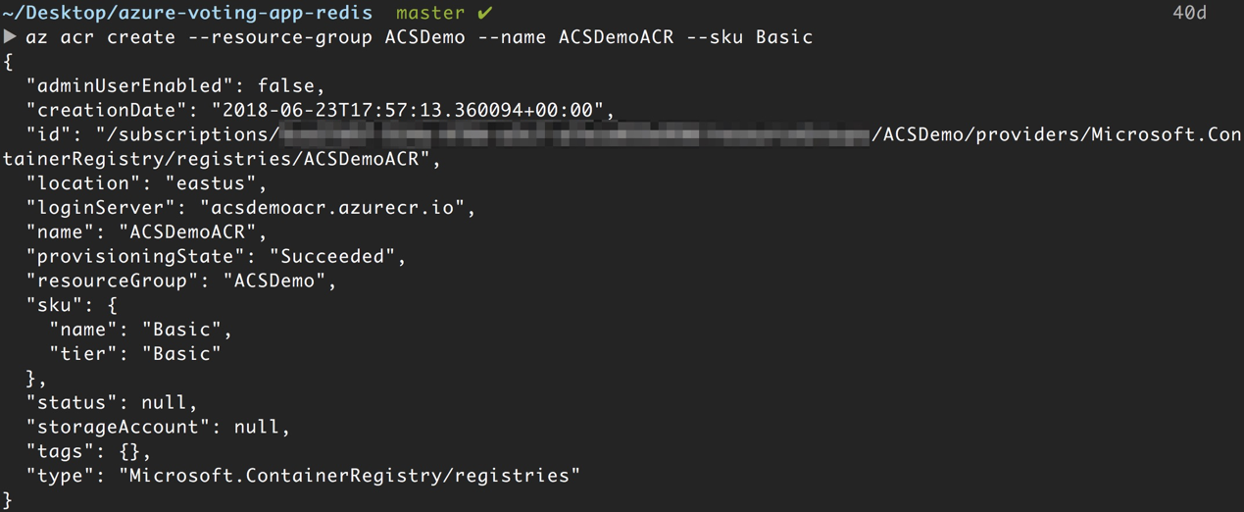
建立完毕后可在Azure Portal上看到ACR服务
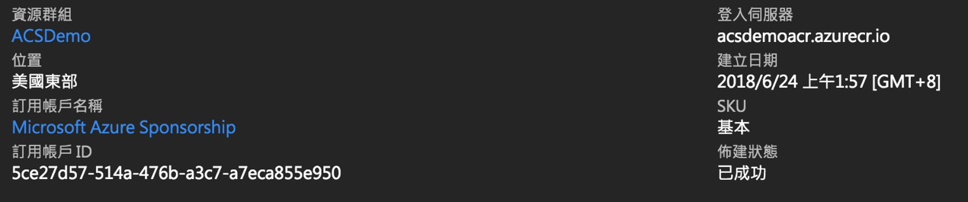

ACR Login
接着登入Azure Container Registry
1 | az acr login --name ACSDemoACR

设定ACR存取
这边使用订阅帐户存取,也能够开启帐密设定
不过这样在Push时就必须新增登入的帐号密码
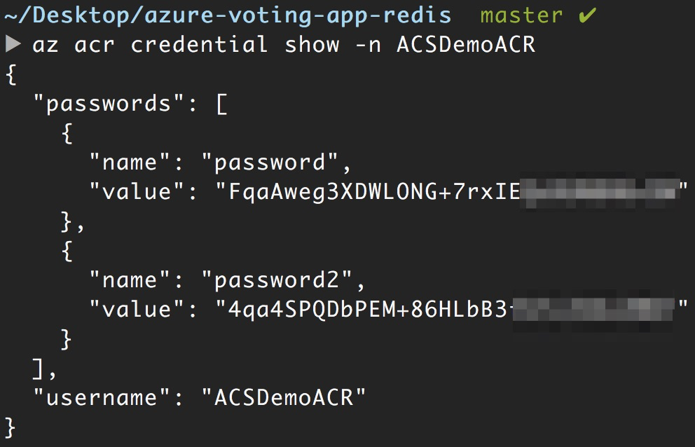
到Azure Portal确认使用者相关资讯
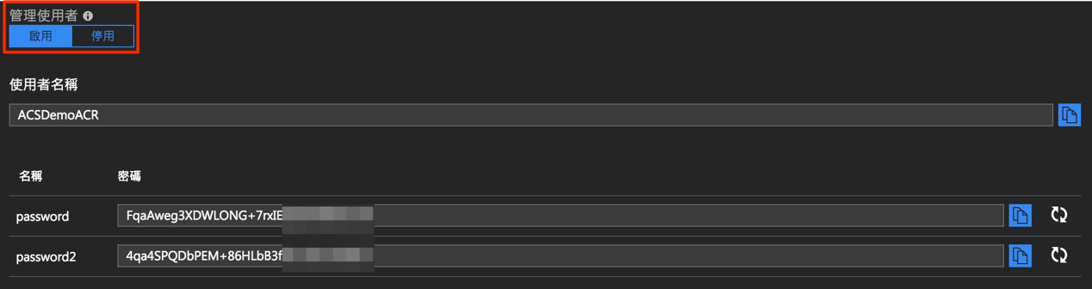
Docker Login
透过ACR登入金钥登入ACR LoginServer
1 | docker login -u ACSDemoACR -p lwk/OjRd1w2pY4D3SlLvgxxxxxxxxxx acsdemoacr.azurecr.io
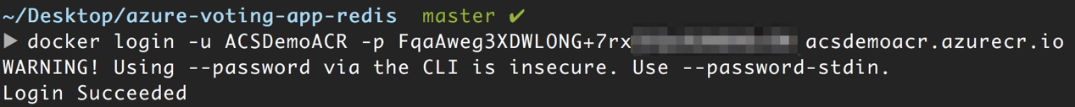

标记登入伺服器
伺服器名称为上面创建的ACR LoginServer
- 透过CLI 列出LoginServer列表
1 | az acr list --resource-group ACSDemo --query "[].{acrLoginServer:loginServer}" --output table
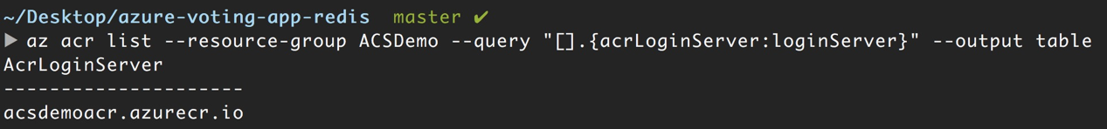
- Portal列出LoginServer列表
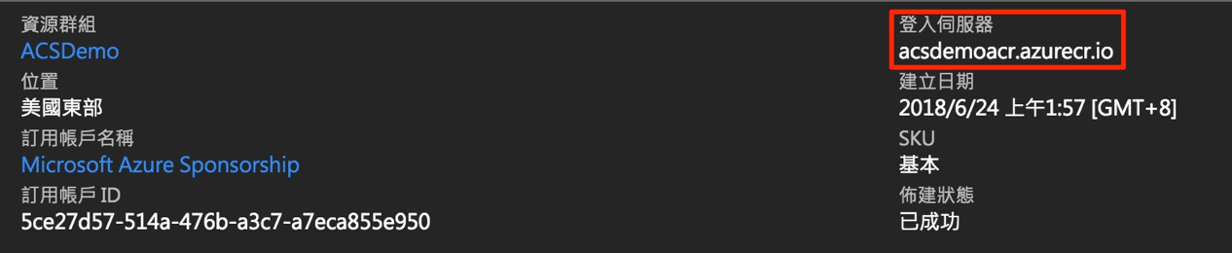
- 标记Container映像
Tag映像主要功能是可以标记images版本,随时可以透过不同的版本Push
如果不加入LoginServer到时push时会预设使用Dockerhub
1 | docker tag azure-vote-front acsdemoacr.azurecr.io/azure-vote-front:v1
标记完成后使用docker images检查是否标记完成

Push to ACR
接着利用标记完毕的images进行Push to ACR存放库
1 | docker push acsdemoacr.azurecr.io/azure-vote-front:v1
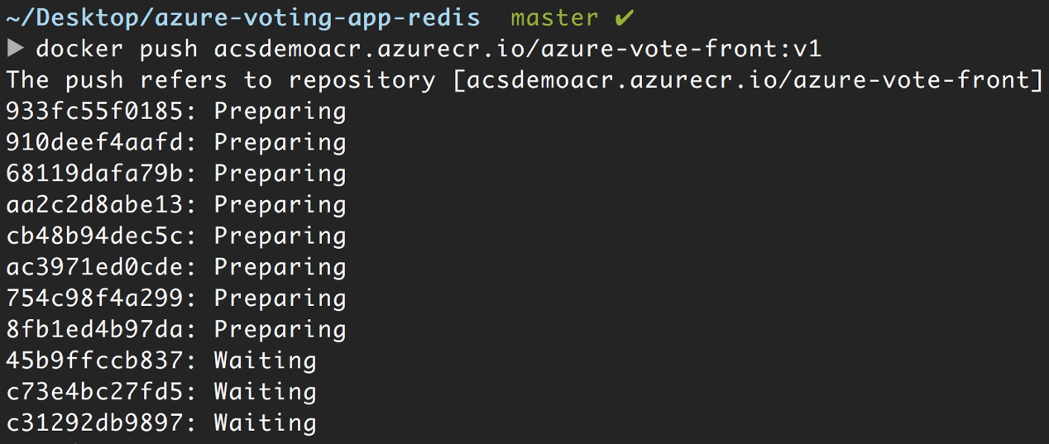

确认ACR上的容器列表
结束后可以看到ACR中已经有刚刚Push上去的image了
1 | az acr repository list --name ACSDemoACR --output table
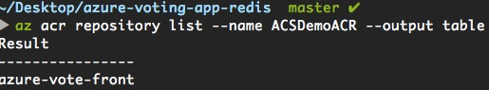
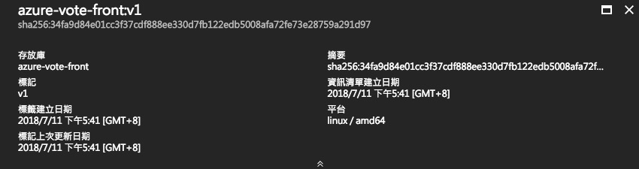

4.建立AKS并与ACR串接

启用Azure Kubernetes Service
要启用ACS必须额外向提供者进行注册
(如果您于Portal中无法添加,则可以尝试先行进行下列指令)
1 | az provider register -n Microsoft.ContainerService
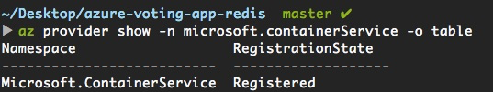

建立AKS服务
1 | az aks create --resource-group ACSDemo --name AKSCluster --node-count 1 --generate-ssh-keys
AKS创建完毕后可以看到底层是利用Linux DS1_v2等级的VM
而Conut则是与指令内指定的1
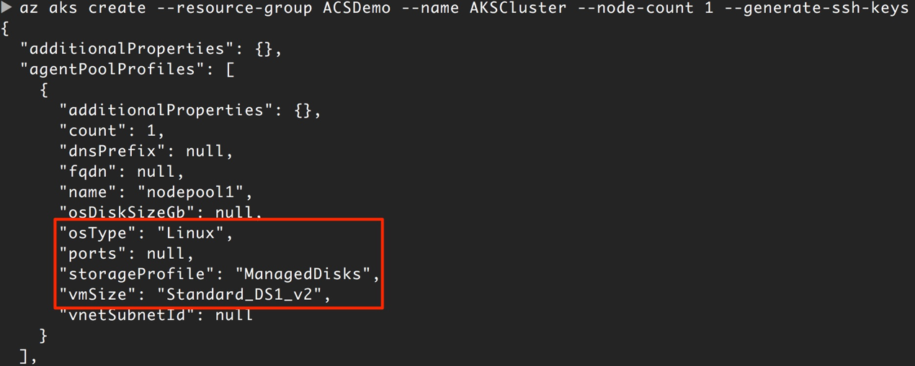
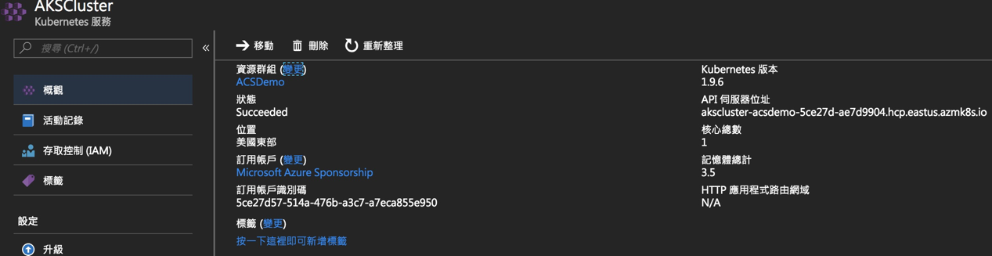

安装Kubectl
接下来我们要从Client连线到Azure Kubernetes Cluster
必须透过工具Kubectl,于Mac的安装方式利用brew
其余安装方式=>install kubectl

brew install kubectl

连线Azure Kubernetes Cluster
1 | az aks get-credentials --resource-group ACSDemo --name AKSCluster
这段get-credentials用途是取得AKS的访问凭证
官网Cli文件 Get access credentials for a managed Kubernetes cluster.
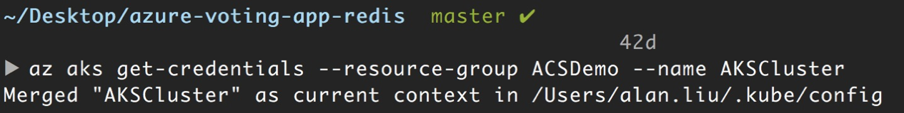
接着利用kubectl get nodes 确认与AKS丛集的连线状况
1 | kubectl get nodes
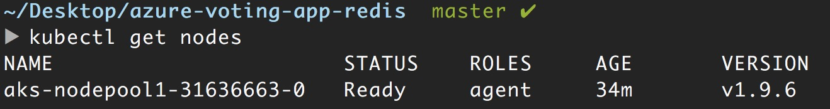

设定ACR验证
取得AKS Clinet_ID
1 | CLIENT_ID=$(az aks show --resource-group ACSDemo --name AKSCluster --query "servicePrincipalProfile.clientId" --output tsv)
取得ACR_ID
1 | ACR_ID=$(az acr show --name ACSDemoACR --resource-group ACSDemo --query "id" --output tsv)
设定Azure中的服务角色委派
1 | az role assignment create --assignee $CLIENT_ID --role Reader --scope $ACR_ID
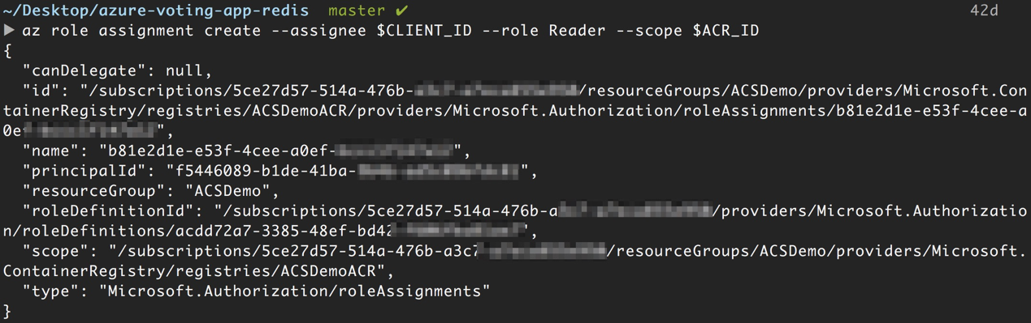

5.透过ACR存放库将images部署至AKS执行

修改azure-vote-all-in-one-redis.yaml
把microsoft字样改成ACR LoginServer
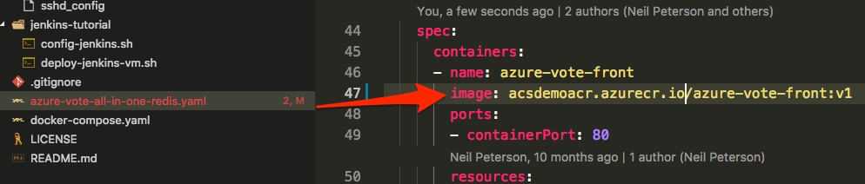

利用kubectl apply 指定档案对资源进行配置
kubectl apply说明文件
1 | kubectl apply -f azure-vote-all-in-one-redis.yaml
f 参数是Filename的意思,指定azure-vote-all-in-one-redis.yaml进行部署
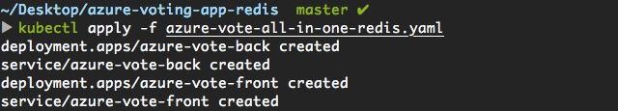
创建完毕后查看服务相关内容
1 | kubectl get service
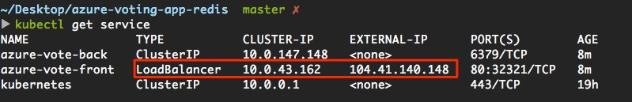
完毕,浏览LoadBalancer的公用IP即可浏览部署完毕的DemoCode
